北京市“十三五”時期重大基礎設施發展規劃
目錄
前言
一、規劃背景
(一)發展基礎
(二)發展需求
二、發展思路
(一)指導思想
(二)發展原則
(三)發展目標
三、主要任務
(一)高標準建設公交都市
(二)完善道路交通網絡
(三)推進區域交通一體化
(四)構建多元供水格局
(五)拓展綠色生態空間
(六)系統治理污水垃圾
(七)發展綠色低碳能源
(八)提高重點區域承載力
(九)提升智能化精細化水平
(十)共築安全可靠城市
四、保障措施
(一)加强協調銜接
(二)深化改革創新
(三)强化依法實施
前言
基礎設施是城市高效運行和健康發展的物質基礎，是完善基本公共服務和民生保障的基本前提，是推進京津冀協同發展的先行領域，是優化城市功能的重要保障，具有服務的全局性、建設的系統性和發展的引導性等特徵，在城市發展中居于重要的先導地位。加快基礎設施發展是提高城市治理水平、優化城市空間布局、服務市民生産生活、彰顯城市獨特魅力的重要措施。
《北京市“十三五”時期重大基礎設施發展規劃》依據《京津冀協同發展規劃綱要》《北京市國民經濟和社會發展第十三個五年規劃綱要》等編制，是“十三五”規劃體系的重點專項規劃，系統總結了“十二五”時期基礎設施建設成就，分析了“十三五”時期基礎設施建設需求，提出了發展思路、發展目標和重大任務，是指導“十三五”時期全市基礎設施建設的行動指南。
各區、各部門要以本規劃爲統領，以提高人民福祉爲出發點，積極推動基礎設施質量提升，促進基礎設施與城市功能融合，實現基礎設施發展新的飛躍，讓北京更加安全、高效、便捷、宜居。
一、規劃背景
(一)發展基礎
“十二五”時期，本市基礎設施緊扣經濟社會發展需求，直面城市發展難題和挑戰，實現了跨越式發展。五年來，全市基礎設施累計投入約9168億元，同比增長50%，集中推進北京新機場、高速鐵路、城市軌道、南水北調、污水處理、熱電中心、森林公園等重大基礎設施建設。到“十二五”期末，基礎設施骨架基本成型，供給能力大幅提升，管理水平持續提高，改革創新不斷深化，爲破解城市發展難題儲備了雄厚基礎和動力源泉，推進首都發展和城市建設邁入新階段。
區域交通網絡逐步構建。全面啓動北京新機場建設，實施首都國際機場、南苑機場挖潜擴能，北京航空旅客年吞吐量達到9500萬人次。建成京滬高鐵、京石客專，開工建設京沈客專、京張鐵路，建成北京站-北京西站地下直徑綫，鐵路旅客出行更加便捷高效。建成京新(五環-六環)、京密(京承高速-開放環島)、京昆(六環-市界)等高速公路，高速公路總里程達到982公里，不停車收費系統(etc)實現所有高速公路出入口全覆蓋。
公共交通體系加快發展。建成軌道交通6號綫二期、7號綫、8號綫二期、9號綫、14號綫東段及中段等綫路，軌道交通運營綫路達到18條554公里，工作日客運量超千萬成常態。公交專用道里程達到741公里，開通定制班車等多樣化公交綫路。公共交通出行比例由40%提高到50%。
道路承載能力大幅提升。建成廣渠路(四環-五環)、南馬連道、萬壽路南延等城市幹道，改造西直門南小街、大玉胡同等次支道路，城市道路總里程達到6423公里。建設西城區等自行車出行示範工程，優化公共自行車租賃網點布局，基本實現中心城全覆蓋。建成交通運行監測調度平臺和智能化分析平臺。
水資源保障形成新格局。南水北調中綫全綫貫通，年增調水能力10億立方米，首都供水實現本地水與外調水“雙源”保障。中心城新增自來水供水能力122萬立方米/日，安全係數超過1.25。實現每座新城建設一座主力水廠目標。再生水利用總量達到9.5億立方米/年，接近全市用水總量的1/4。單位地區生産總值用水量累計降低33%。
生態環境品質持續提升。建成永定河園博湖等“五湖”相連的生態景觀，加快整治北運河流域污水，生態治理潮白河密懷順段。全市生態環境用水量達到10億立方米，中心城污水處理率達到97.5%，重要水功能區水質達標率超過50%。建成11座新城濱河森林公園、88處中心城休閑森林公園，完成百萬畝平原造林，全市森林覆蓋率達到41.6%。
能源保障能力顯著提高。初步形成“外圍成環、分區供電”的電力主網架，建成天然氣陝京三綫等外部氣源工程，基本建成四大燃氣熱電中心。單位地區生産總值能耗累計下降24.8%。壓减燃煤約1400萬噸，煤炭消費比重由2010年的29.3%降至約14%。清潔能源比重大幅提高，優質能源占比由71%提高至86%。
重點區域發展基礎不斷夯實。北京城市副中心基礎設施加快建設，建成東關大道、北環環隧等骨幹道路，完成通惠河生態治理。順利實施兩階段城南行動計劃，南部地區基礎設施綜合承載能力顯著提升。不斷完善雁栖湖生態示範區、未來科技城、園博園等重點功能區和新城基礎設施體系，區域發展基礎不斷夯實。
城市運行更加安全可靠。建成西郊砂石坑雨洪蓄滯工程，治理中心城77處下凹式立交橋區積水點和全市1460公里中小河道。建成突發地質灾害監測預警系統一期工程，監測和預警能力大幅提升。完善空氣重污染應急保障機制，構建覆蓋主要行業和市區兩級的防汛指揮調度體系，應急調度機制更加完善。
投融資機制不斷創新。成立北京南水北調投資中心幷改組爲北京水務投資中心，保障南水北調配套工程及中小河道治理資金。組建京津冀城際鐵路投資有限公司，率先實現投資主體一體化和市場化突破。實施中心城污水治理區域特許經營，按照“社會建廠、政府配網”模式全面推進新城和鄉鎮污水治理。創新建立城市軌道交通授權經營模式(abo)，出臺鼓勵社會資本參與停車設施建設意見。積極推動軌道交通領域境外發債，吸引保險資金，廣泛應用中期票據、私募債券等融資工具，豐富基礎設施融資方式。完成公共交通票價調整，實施計程收費，完成居民用水、用電價格調整，引導居民合理、節約使用水、電資源。
總的來看，“十二五”時期是本市基礎設施建設加快推進、承載能力不斷增强、管理水平不斷提高、體制機制改革持續深化的五年，基礎設施建設取得了巨大成績，總體適應了經濟社會發展需求。同時，城市發展難題依然存在，大氣污染、交通擁堵等“大城市病”沒有得到根本解决，基礎設施領域規劃、建設、管理的統籌力度還有待加强，管理智能化、精細化程度還有待提高，城鄉基礎設施水平還存在較大差距，需要在“十三五”時期加大改革創新力度，進一步推進基礎設施實現新的跨越。
(二)發展需求
“十三五”時期是本市落實首都城市戰略定位、加快建設國際一流和諧宜居之都的關鍵階段，是全市經濟社會發展適應新常態、開啓新航程的重要戰略機遇期，是疏功能、轉方式、治環境、補短板、促協同的重要時期。新的形勢、新的目標對基礎設施發展提出了更高的要求。
增强首都核心功能、疏解非首都功能對基礎設施引導城市發展提出了新要求。需要進一步發揮基礎設施對城市空間、産業布局的引導作用，提升中心城基礎設施能力和水平，高標準建設北京城市副中心基礎設施，完善新城和重要城鎮組團配套基礎設施，推進城鎮空間結構優化。
加快治理“大城市病”對提升基礎設施綜合承載力提出了新要求。需要緊扣制約首都可持續發展的矛盾和瓶頸問題，聚焦市民高度關注的交通擁堵、環境污染等治理難題，補齊基礎設施短板，提升基礎設施承載能力和服務水平。
讓人民群衆有更多獲得感對進一步提升基礎設施質量提出了新要求。堅持以人民爲中心，更加注重基礎設施的網絡化、智能化、精細化，全面提升城鄉基礎設施質量，加快形成適度超前、相互銜接、滿足未來需求的基礎設施功能體系，讓人民群衆在城市生活的更方便、更舒心、更美好。
京津冀協同發展對基礎設施一體化率先突破提出了新要求。需要立足更大尺度和更廣視角，著眼于京津冀城市群整體空間布局，系統謀劃基礎設施建設，推動區域交通一體化率先突破，加强區域水資源配置和生態環境建設，帶動區域協同發展。
構建高精尖經濟結構對發揮基礎設施支撑帶動作用提出了新要求。需要依托基礎設施重大項目，促進高新技術成果應用轉化，帶動相關産業轉型升級，促進經濟增長，增强城市發展後勁。
二、發展思路
(一)指導思想
全面貫徹落實黨的十八大和十八届三中、四中、五中全會精神，深入學習貫徹習近平總書記系列重要講話和對北京工作的重要指示精神，認真貫徹落實中央城鎮化工作會議、中央城市工作會議精神，牢固樹立創新、協調、綠色、開放、共享的發展理念，牢牢把握首都城市戰略定位，深入實施京津冀協同發展戰略，認識、尊重、順應城市發展規律，强化基礎設施在供給側結構性改革中的作用，突出問題導向、突出內涵集約、突出發展引導、突出安全保障，堅持規劃引領、統籌協調、建管幷重，打造系統完善、便捷高效、安全可靠、協調一體的基礎設施體系，爲建設國際一流的和諧宜居之都奠定堅實基礎。
(二)發展原則
堅持規劃引領。切實發揮規劃在基礎設施發展中的戰略引領和剛性控制作用，推動基礎設施發展規劃與城市總體規劃、土地利用總體規劃相統一，與國民經濟和社會發展規劃相協調，與控制性詳細規劃相融合，形成發展合力。
堅持統籌協調。既要堅持問題導向，著重解决好交通擁堵、環境污染等發展難題，推進基礎設施建設與城市發展相協調，又要加强基礎設施薄弱區域和薄弱環節建設，提高城鄉一體化水平，實現城鄉基礎設施協調發展。
堅持建管幷重。既要加快基礎設施體系建設，著力提升基礎設施規模和服務能力，化解基礎設施供給不足問題，又要突出加强基礎設施管理，著力提升基礎設施服務和管理精細化水平，更好地爲市民生活服務。
堅持一流標準。以人民爲中心，突出百姓獲得感，既要著眼當前，集中精力建設一批市民關心、群衆需要的重大基礎設施，又要謀劃長遠，向國際一流標準看齊，崇尚綠色循環低碳理念，形成適度超前、相互銜接、滿足未來需求的基礎設施功能體系。
堅持改革創新。加大基礎設施供給側結構性改革力度，增加有效供給，提升供給質量和效率，努力補齊短板，健全基礎設施綜合協調管理機制，優化基礎設施治理方式，提升基礎設施管理和服務水平。持續釋放改革紅利，優化政企合作機制，發揮市場對資源配置的决定性作用，充分依靠市場力量，創新基礎設施投融資方式，倡導多元主體共建共治共享。
(三)發展目標
能力供給更加充裕。基礎設施基本適應經濟社會發展需要，城市服務和保障能力顯著提升。北京新機場建成幷投入使用，軌道交通運營里程提高到900公里，市域公路里程達到22500公里。
空間布局更加協調。打造區域一體、城鄉一體、地上地下一體的基礎設施體系。北京城市副中心初步建成高品質基礎設施體系。實現區區通軌道，平原地區鄉鎮基本實現燃氣“鎮鎮通”。
發展模式更加綠色。中心城全日綠色出行比例達到75%。單位地區生産總值水耗降低15%。再生水利用量達到12億立方米，重要水功能區水質達標率達到77%。2017年城六區和南部平原地區基本實現無煤化，2020年優質能源消費比例達到90%。生活垃圾無害化處理率達到99.8%以上。全市森林覆蓋率達到44%。
服務水平更加優質。區域交通一體化率先突破，形成京津保唐“1小時交通圈”。公共交通出行更加便利，中心城軌道交通站點750米半徑覆蓋率達到90%，交通換乘更加方便快捷。全市公園綠地500米服務半徑覆蓋率達到85%。
運行更加安全高效。中心城和北京城市副中心供水安全係數超過1.3。城市供水管網漏損率控制在10%以下。燃氣接收能力達到3.5億立方米/日。城市供電可靠率達到99.995%。建成區20%的面積建成海綿城市。
“十三五”時期基礎設施發展主要指標
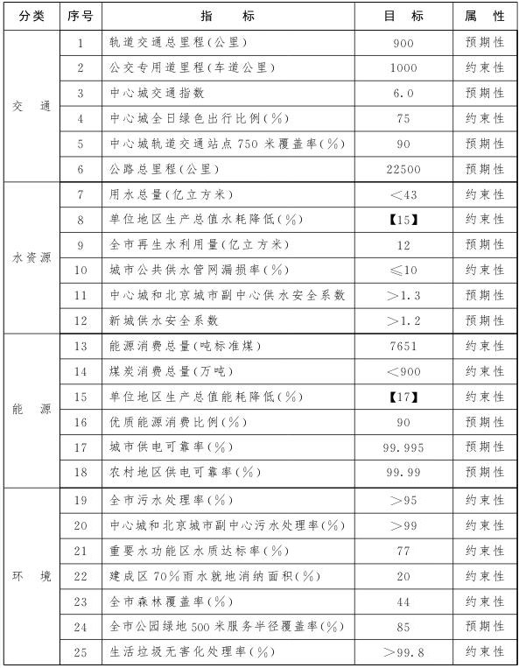
注：【】爲五年累計數。
三、主要任務
(一)高標準建設公交都市
大力發展公共交通，倡導綠色出行是緩解城市交通擁堵的有效措施。牢固樹立“公交優先”理念，高標準建設公交都市，加快構建以軌道交通爲骨幹、地上地下相協調的立體化公交體系，提高接駁換乘效率，大力發展慢行交通，形成綠色交通網絡，中心城全日綠色出行比例提升至75%。
加密軌道交通綫網。完善中心城軌道交通綫網，推進3號綫、12號綫、中央商務區綫。加快軌道交通17號綫、19號綫一期建設，增加軌道交通快綫，完善軌道交通骨幹體系。建設首都機場綫二期、昌平綫南延、房山綫北延、8號綫四期、7號綫二期等綫路，增强網絡連通性，整體提升運行效率。城市軌道交通運營總里程提高到900公里，分擔公共交通出行量的比例超過55%，中心城軌道交通站點750米覆蓋率達到90%。加快啓動新一輪建設規劃編制工作。堅持科學布局、區級主導，采用市場化方式，加快發展軌道交通市郊綫路。積極推動利用京承、京通等既有鐵路資源開行市郊列車，加强中心城與新城、重點功能區之間的連接。
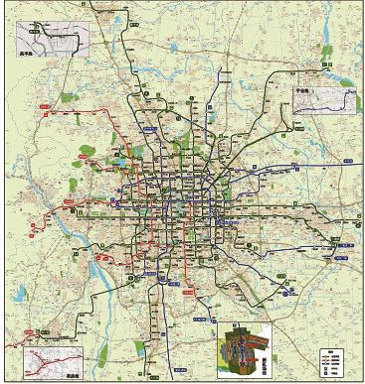
圖1 軌道交通建設項目示意圖
優化地面公交綫網。以軌道交通爲骨架，優化調整地面公交綫網，推進地面公交與軌道交通兩網融合和一體化服務。施劃改造連續成網的公交專用道，累計達到1000公里，構建地面公交快速通勤系統。圍繞軌道交通站點大力發展微循環公交系統，提高公共交通集散效率。推廣直達快綫、商務班車等定制公交，推進服務多元化，提升公交服務水平和吸引力。
推進自行車回歸城市。大力改善自行車出行安全性、舒適度和便捷性，結合道路、停車設施建設和環境整治等工作，鼓勵短距離出行采用自行車及步行方式。全面推進自行車網絡建設，五環內治理完善3200公里連續成網的自行車道路系統。優化自行車租賃設施網點布局，增加公交站點、交通樞紐、商業辦公及居住區自行車租賃點，增强公共自行車租用的便捷性。在大型商業街區建設空中、地下連廊，建設文保區慢行胡同，多措幷舉提升慢行交通便利化水平。
改善接駁換乘條件。優化交通轉換銜接，推動交通管理和服務資源整合，减少換乘用時和步行距離。推動交通樞紐與城市功能融合。加快建設北苑北、蘋果園、望京西、奧體南區等綜合交通樞紐，建成馬官營中心站等立體公交場站，打造服務功能完善、接駁換乘便利的交通節點，促進地上地下交通綫路有效銜接和便捷換乘，提高公交運行效率和服務水平。優化公路長途客運站布局，推動房山閻村等交通樞紐建設，實施中心城長途客運站功能外遷。
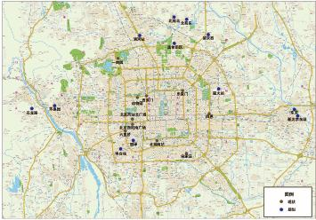
圖2 綜合交通樞紐建設項目示意圖
(二)完善道路交通網絡
道路交通擁堵嚴重影響城市運行效率，是“大城市病”的典型表現。結合非首都功能疏解和空間布局優化，堅持“調控需求、增加供給、强化服務”，全面推進治堵攻堅，完善級配合理的城市路網系統，提升交通精細化組織水平，全面提升道路交通綜合承載能力，中心城交通指數控制在6.0，努力實現城市交通擁堵得到有效緩解。
完善城市交通需求管控。繼續實施小客車總量調控政策，研究完善機動車限行政策。充分發揮市場在停車資源配置、車輛使用調節中的作用，完善差別化停車收費價格管理政策。推廣電子繳費，嚴格路側停車收費管理，防治違法停車。綜合運用經濟、法律等多種措施，降低機動車使用强度，推動出行方式向綠色出行轉變。
優化城市骨幹道路網。加快城市道路設施建設，建成麗澤路、姚家園路等快速路，基本實現中心城快速路網規劃，提高進出城和遠距離快速通行效率。推進巴溝路、西大望路南延、石榴莊路西延等建設，打通“三環半”主幹路系統。加快建設長安街西延、永引渠南路、柳村路南段、化工路、北辛安路、古城南街等城市主幹路，中心城主幹路規劃實現率達到70%，四環內主幹路網基本建成。
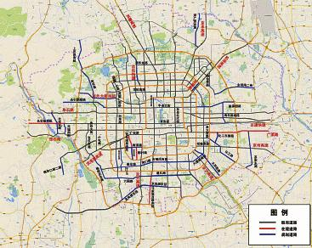
圖3 城市骨幹道路建設項目示意圖
推進微循環及支路網建設。樹立“窄馬路、密路網”城市道路布局理念，集中、連片成網建設次支路，打通斷頭路，拓寬瓶頸路，加密城市道路網，全部建成城六區微循環道路。采用綫杆入地、規範停車等措施，完善胡同、街坊路及居住區道路系統，發揮城市交通脉絡的毛細血管功能。推行區域單行系統建設，打造緩解交通擁堵示範區。
深入挖潜、統籌配置停車資源。統籌靜態交通與動態交通發展，實行差別化停車設施供給政策，以靜態交通資源調控引導車輛合理使用。利用公交場站、城市綠地等公共設施地下空間、疏解騰退空間、道路橋下資源、邊角地等增設停車場，因地制宜緩解核心區停車難題，同步加快新能源汽車充電設施建設。出臺政策推動居住區和鄰近單位停車資源共享，開展錯時停車。
推進智能交通系統建設。整合提升中心城智能交通管理系統，優化交通信號配時和公交調度，建設“綠波”工程，提高城市道路運行效率。完善交通運行監測調度平臺(tocc)，整合軌道交通、地面公交和出租車管理調度功能。推進大數據共享和“互聯網+”應用，不斷提高交通組織管理智能化水平。推動公交、出租、民航、鐵路、停車、公共自行車等各種交通系統信息共享和發布，爲市民提供及時、精准、智能的綜合交通出行信息服務。
(三)推進區域交通一體化
交通一體化是京津冀協同發展的骨胳系統和先行領域。完善區域民航鐵路樞紐格局，加快綜合交通通道等建設，推進區域交通體系由“單中心、放射狀”向“多節點、網格狀”轉變，構建區域“四縱四橫一環”綜合交通通道，疏解全國性交通樞紐功能，打造京津保唐“1小時交通圈”，實現區域交通一體化率先突破，服務以首都爲核心的世界級城市群建設。
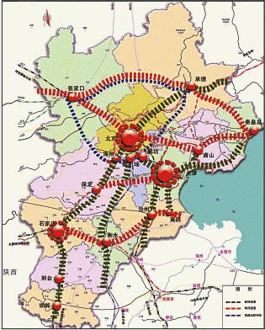
圖4 多節點、網格狀區域交通格局
打造國際一流的航空樞紐。建成北京新機場工程及配套交通網絡，形成洲際航空樞紐和亞洲門戶，與現有首都國際機場共同構建“雙樞紐”格局。加强與天津、河北機場的分工協作，構建京津冀多層級機場群。建設空軍南苑新機場，外遷現狀南苑機場，打開北京南大門。
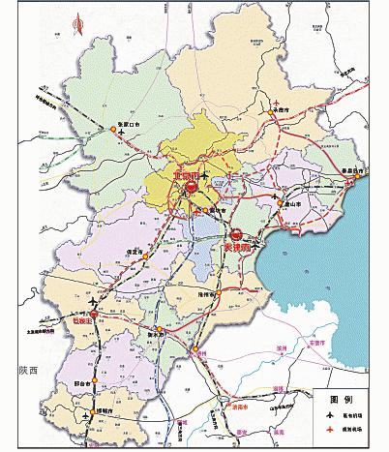
圖5 北京地區機場布局規劃示意圖
建設互聯互通高速鐵路網。加快京沈、京張、京霸等高速鐵路建設，促進京津冀區域與東北、西北、珠三角、海峽西岸等重要區域高速鐵路連通。加快建設京唐、京石城際和城際鐵路聯絡綫，研究推進城際鐵路聯絡綫北延工程，形成區域高效密集軌道交通網。推動鐵路貨運外環綫建設，推進五環內鐵路貨運功能外遷，優化鐵路資源優化配置。建設清河、豐台、星火等鐵路樞紐，緩解北京北站、北京西站、北京站壓力，優化鐵路樞紐功能格局。
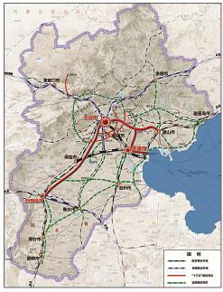
圖6 京津冀城際鐵路建設項目示意圖
完善便捷通暢公路交通網。建成京台、京秦等國家高速公路，提升高速公路網絡互聯暢通水平。建成首都地區環綫高速公路，疏解過境貨運交通。建成新機場高速、新機場北綫高速、興延高速、京密高速、延崇高速等高速公路，提級改造109國道爲高速公路，研究推進承平高速公路北京段，實施京開高速拓寬工程，高速公路總里程達到1200公里。繼續實施幹綫公路提級改造、高速公路聯絡綫和淺山區路網建設，完善市域公路網絡體系。公路總里程達到22500公里。
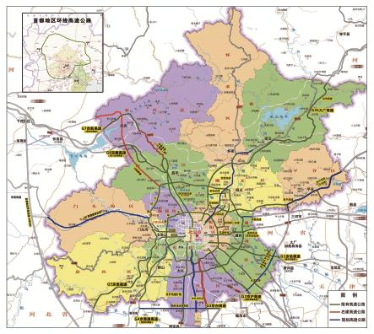
圖7 高速公路建設項目示意圖
(四)構建多元供水格局
水是城市發展基礎性戰略資源。堅持“以水定城、以水定地、以水定人、以水定産”，按照“節水優先、空間均衡、系統治理、兩手發力”的新思路，優化調配利用，强化儲備涵養，完善調水通道，保障水資源供應，努力實現水資源可持續利用。
堅持節約用水優先。實行最嚴格的水資源管理制度，嚴守用水總量控制、用水效率和限制納污“三條紅綫”，全市用水總量控制在43億立方米以內。加快節水型社會建設，實現生産用新水負增長，生活用水控制增長，生態用水適度增長，進一步提高水資源利用效率，單位地區生産總值水耗降低15%。劃分供水單元實施獨立計量，分單元建設水量監控系統(dma)，控制城市供水跑、冒、滴、漏，供水管網漏損率控制在10%以下。
涵養保護水源地水源。堅持多種水源聯合調度，加强水源地涵養與水源儲備。加快建設豐台河西、大興、通州等輸水支綫工程，南水北調供水範圍向郊區新城拓展。降低潮白河等水源地開采强度，加强懷柔、昌平、平谷等應急水源涵養與合理利用，推動城區自備井逐步退出常規供水體系。通過地下水减采、控采，將地下水年均開采規模控制在17億立方米以內。
優化水資源調配體系。充分發揮南水北調中綫工程調水能力，研究南水北調中綫擴能方案，利用密雲水庫等水源地，推動建立水資源安全儲備體系。配合河北省南水北調廊涿幹渠東延及北三縣供水工程，推進與本市南水北調配套工程的連通，實現區域水資源聯合調度和相互調劑。研究推動海水淡化入京等，統籌區域水資源配置，構建多元化供水格局，多渠道保障水資源供給。
强化再生水循環利用。全面建成清河第二、槐房等再生水廠，全市再生水生産能力達到700萬立方米/日，主要出水指標提高到地表水ⅳ類標準。建設定福莊調水等再生水管綫470公里，完善再生水調配體系，覆蓋主要河湖水系，基本保障生態環境用水。加强再生水供水、加水站建設，積極拓展再生水利用空間，讓綠化澆灌、道路沖洗、市政環境、工業冷却等都用上高品質再生水，替代和置換清潔水源，再生水利用量達到12億立方米。
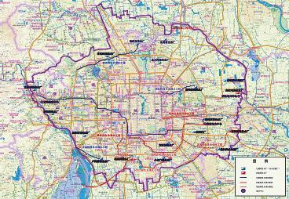
圖8 中心城再生水調度體系示意圖
提升城市供水能力。加快建設石景山、亦莊、溫泉、長辛店等水廠，沿五環路水源環綫和輸水支綫優化水廠布局，中心城供水安全係數超過1.3。新建、改造中心城供水管網1000公里，推進自備井置換。研究推進城市清水池建設，發揮調峰供水作用，减輕水廠高峰供水壓力。
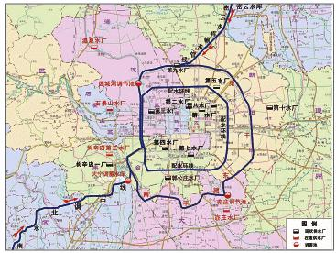
圖9 城六區供水格局示意圖
(五)拓展綠色生態空間
水系和綠地是生態環境和歷史文化傳承的重要載體。全力構建林水相依的綠色生態體系，建設森林城市，加快恢復河道生態功能，打通綠色生態廊道，布局城市多功能綠地，增强人民群衆獲得感。全市森林覆蓋率達到44%，重要水功能區水質達標率達到77%，基本消除城市建成區河道黑臭水體。
恢復永定河生態功能。建設永定河綠色生態廊道，重現河道歷史自然風貌，打造貫穿京津冀主要功能區的綠色生態主軸。統籌外調水源和本地水源配置，加快推進外調水工程，建成小紅門等再生水利用工程，保障永定河生態用水。實施官廳水庫庫濱帶治理工程，形成永定河上游生態節點，支撑世園會和冬奧會舉辦。加快河道綜合治理，恢復濱河森林植被，夯實新首鋼高端産業綜合服務區等區域生態基礎，促進永定河生態功能向城市延伸。結合新機場臨空經濟區建設大規模森林濕地，提升北京新機場及臨空經濟區生態環境品質。
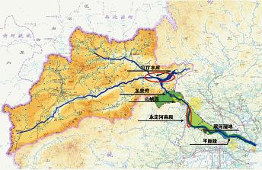

圖10 永定河生態廊道示意圖
加强河湖水系生態治理。推進河湖水系連通，補充生態用水，提升城市河湖水系生態景觀。推進玉河南段、前門月亮灣地區護城河等歷史河湖景觀恢復，重現水穿街巷歷史風貌。加大城市截污治污力度，加快北運河水質還清。通過優化調度和自然涵養，補充增加潮白河生態水量，促進河道生態系統恢復。
完善綠色生態格局。依托京藏高速、京哈高速等交通通道和永定河引水渠等水系，加寬加厚綠化帶，打通楔形綠地生態連通功能。推進“一道綠隔城市公園環、二道綠隔郊野公園環、環首都森林濕地公園環”建設。加快北京城市副中心生態綠帶建設。建設城市綠道網絡，加强城市園林綠地的連通性，方便市民休閑健身和綠色出行。
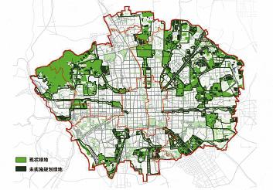
圖11 中心城楔形綠地規劃示意圖
提升城市公園綠地。按照非首都功能疏解要求，結合舊村拆遷、低端産業清退等，拆遷建綠、拆違還綠，重點推進東便門城垣等休閑公園建設，全面建成園外園生態環境提升工程，利用城市邊角地見縫插綠，建設小微綠地，新增公園綠地約400公頃。全市公園綠地500米服務半徑覆蓋率提高到85%，滿足市民就近享受園林綠化生態服務需求。實施天壇、玉淵潭、龍潭西湖等老齡公園改造，完善雨洪利用和防灾避險功能，完善公園設施。沿金寶街、永外大街等城市道路，豐富綠化結構及色彩，打造園林特色街區。
(六)系統治理污水垃圾
污水、垃圾直接影響市民生活和首都形象。牢固樹立環境底綫思維，踐行循環經濟理念，通過“源頭控污、全面截污、高效治污”基本實現城鎮污水全收集、全處理，立足“减量化、資源化、無害化”全面構建垃圾全過程管理體系。
完善污水治理系統。實施第二個污水治理三年行動方案。加快城鄉結合部和城中村污水管網建設，新建、改造污水管綫1000公里。改造中心城合流制管綫100公里，采取分散式、小型化的源頭處理方式加快解决老城區雨污合流問題。新城和鄉鎮新建污水處理廠與配套管網實現同步規劃、同步設計、同步建設、同步投運。完善水源保護區、民俗旅游村等農村地區污水處理設施。中心城污水處理率達到99%，全市污水處理率達到95%。
實現污泥無害處置。污泥處置是解决污水問題的重要環節。高標準建設中心城槐房、高安屯、高碑店等污泥處置設施，加快推進郊區房山、大興等新城污泥處置設施建設，污泥處置能力達到6400噸/日，基本實現全市污泥無害化、資源化全處理。
加强垃圾污染治理。把垃圾减量放在優先位置，基本實現人均垃圾産生量“零增長”。制定垃圾分類管理標準，實行生活垃圾分類投放、分類清運。加强餐厨垃圾管理，完善餐厨垃圾收運體系，規範收運率達到60%。提升垃圾處理能力，建成阿蘇衛等生活垃圾處理設施，處理能力達到3萬噸/日，生活垃圾無害化處理率達到99.8%，實現原生垃圾零填埋；建成豐台等餐厨垃圾處理設施，集中處理能力達到3000噸/日；建設大興等建築垃圾處理設施，提升建築垃圾處理能力。
(七)發展綠色低碳能源
能源是城市運行的重要保障，與城市安全和人民生活息息相關。堅持清潔低碳發展方向，保供與保潔幷重，建設綠色低碳高效的現代化能源體系。
優化能源結構。打好壓减燃煤攻堅戰，進一步壓减水泥産能，加快推進農村地區“减煤換煤”和清潔能源替代，全面推進電廠、工業、采暖、居民燃煤總量壓减。煤炭消費總量控制在900萬噸以內，2017年城六區和南部平原地區基本實現無煤化。加快推動可再生能源開發利用，推廣太陽能、地熱能等在重點領域行業、重點區域的規模化開發利用，新建建築優先使用可再生能源，新增電源建設以可再生能源爲主。優質能源消費比例力爭提高到90%，可再生能源比重達到8%左右。
建設堅强可靠電網。加快外送電力通道建設，逐步形成“東南西北”多元多向的受電格局，外受電能力達到3500萬千瓦。啓動高可靠配電網提升工程，有效解决配網網架結構薄弱等問題。優化本地電源結構，建成以四大燃氣熱電中心爲主、區域能源中心爲輔、新能源和可再生能源爲補充的多元清潔電源支撑體系。城市供電可靠率達到99.995%，清潔能源發電裝機比重達到100%。
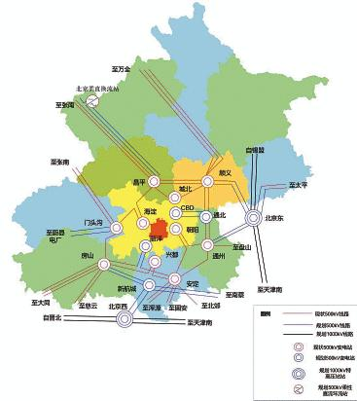
圖12 電網結構示意圖
發展城鄉清潔供熱。强化中心城供熱保障，建設北小營、八角中裏等調峰熱源，優化配置調峰能力。提高新城、鎮域清潔供熱水平，加快實施鎮域散小燃煤鍋爐資源整合和清潔能源替代工程。多種方式發展農村清潔供熱，積極推進農村地區多樣化采暖清潔能源改造。優化供熱結構，全市清潔能源供熱面積比例達到95%以上。穩定城市熱網供熱規模，基本完成老舊熱網更新改造。大力推進城市燃氣供熱設施烟氣餘熱利用，加快供熱計量和節能技術改造，大幅提高供熱效率。
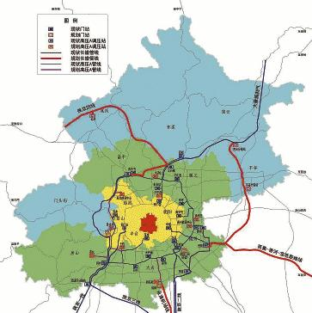
圖13 中心城集中供熱網規劃示意圖
完善燃氣設施體系。建成陝京四綫，增加多源多向外部供氣通道，加强儲氣調峰設施建設，增强調峰及應急保障能力。提高市內接收和輸配能力，門站及分輸站總數達到13座。加快輸氣幹綫向鄉鎮延伸，不斷完善城鎮輸配系統。新城全部實現管道天然氣接入，平原地區鄉鎮基本實現燃氣“鎮鎮通”。調動社會力量，有序發展lng、cng等天然氣分布式能源系統，加快農村地區煤改氣、煤改電進程。
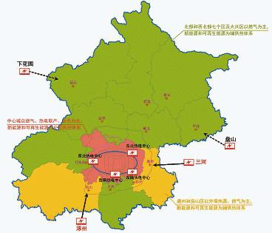
圖14 天然氣管網規劃示意圖
(八)提高重點區域承載力
基礎設施對城市空間布局優化具有重要的引導帶動作用。樹立“緊凑城市”“精明增長”理念，在優化中心城基礎設施體系結構，提高建設標準和質量效率的同時，堅持質量優先、適度超前、相互銜接，提高北京城市副中心、新城及世園會、冬奧會舉辦地等區域基礎設施承載能力，完善體系功能，發揮基礎設施引導作用，推動非首都功能有序疏解。
高水平建設北京城市副中心基礎設施。落實千年大計、國家大事的要求，提高北京城市副中心基礎設施規劃設計和建設管理水平，構建藍綠交織、清新明亮、水城共融、多組團集約緊凑發展的生態城市布局。構建一流的現代化城市交通網絡。建設快速、高效、綠色的軌道交通聯絡體系，建成7號綫二期、八通綫二期，推動開行市郊列車，結合區域規劃進一步完善軌道交通網絡規劃。建設城際鐵路聯絡綫，加强首都機場與北京新機場之間交通聯繫，爲環球主題公園提供交通保障，進一步推動北京城市副中心與密雲、懷柔、順義軌道交通聯繫。建成廣渠路二期及東延工程，建設觀音堂路，提級改造潞苑北大街幷與姚家園路實現連通，形成與中心城多通道的快速交通體系。推進宋梁路與通懷路連通，提級改造通馬路等，加强與周邊新城聯繫。到2020年綠色出行比例達到80%。高標準提升水環境。構建“三網、四帶、多水面、多濕地”的水環境格局，推進污水全收集全處理，污水處理率超過99%，積極開展海綿城市建設試點。保障資源能源供應。建成南水北調通州支綫和通州水廠，供水安全係數超過1.3，建成運河220千伏變電站和運河核心區能源中心，試點近零排放區。率先建成生態園林城市，建設多河富水和林水相依的生態城市，構建大尺度森林濕地，推進潮白河、北運河生態廊道治理，加寬加厚沿河、沿路綠化林帶，建設環狀生態森林帶和减河、西海子等生態休閑公園。城市綠化覆蓋率達到51%。
完善世園會及冬奧會基礎設施。加强對外交通通道建設，建成京張鐵路北京段，興延高速、延崇高速、京新高速(國道110二期)等高速公路和昌赤路等骨幹公路。建成延慶再生水廠和平原區地表水供水工程二期，提高延慶污水處理水平和供水保障能力。加强水資源調度和水系連通，改善世園會和冬奧會賽事場館周邊水環境。新建西白廟220千伏變電站、世園會110千伏變電站和燃氣延慶門站、lng應急儲配站及次高壓a調壓站，提升能源保障水平，打造可再生能源示範區。
加快完善新城基礎設施體系。全面提升新城基礎設施綜合承載能力，帶動中心城人口、功能疏解。建成s1綫、京沈客專、軌道交通平谷綫，積極推動既有鐵路資源利用，加强門頭溝、順義、懷柔、密雲、平谷等新城與中心城的快速軌道交通聯繫，實現區區通軌道。建成順義减河北路東延、門頭溝濱河路南延、懷柔北大街、陽光街、延慶北靳路等道路，新城骨幹路網基本形成。建成房山良鄉水廠、昌平地表水廠、大興黃村水廠、門頭溝門城水廠等郊區主力水廠，新城供水安全係數達到1.2，提高新城供水安全保障能力。加快完善新城污水管網，新城基本實現污水全收集、全處理，全面建成新城污泥處置設施，實現污泥無害化處理和資源化利用。建成平谷夏各莊濱水生態休閑公園、順義牛欄山公園等，拓展綠色空間，打造宜居宜業生態新城。加快完善鄉鎮和農村地區基礎設施。
(九)提升智能化精細化水平
良好的基礎設施服務和管理是人民群衆享受美好城市生活的保障。堅持以人爲本、統籌規劃、綜合協調、開放共享的理念，以網格化管理、社會化服務爲方向，以現代信息技術爲手段，提升城市管理和服務的智能化、精細化水平，不斷提升市民對智慧城市的獲得感。
提升信息基礎設施能力。全面建成城鄉一體的光網城市，寬帶網絡接入能力超過“百兆入戶，千兆入樓”目標，到2020年網絡接入能力達到世界先進水平。加快建設無綫城市，基本實現4g移動通信網全覆蓋，在全國率先開展5g建設示範，分類推進重點公共場所免費無綫寬帶覆蓋。加快推進下一代互聯網發展，完善物聯網、雲計算、大數據基礎設施建設，打造物聯感知、高速泛在、融合智能的信息基礎環境。完善國際郵件處理中心，建設農村郵政公共服務平臺，推進郵政快遞設施建設，優化郵政快遞服務網絡，提升郵政快遞服務能力和安全監管水平。
提供智能互動城市服務。大力發展“互聯網+”、雲計算、大數據、物聯網在基礎設施領域的應用，利用互聯網技術拓展公衆服務渠道，加强與網格化城市管理系統平臺對接，提升基礎設施服務和管理水平。推進基礎設施數據資源互聯互通和共享，加强城市管理數字化平臺建設和功能整合，鼓勵引導社會企業提供多樣化的信息服務。利用智能終端，推廣“綫上服務”，提高水、氣、熱等市政查詢和繳費服務的便利性，完善公交、停車等動態交通信息發布系統，提升出行服務智能化水平。建立開放、互動的城市管理監督平臺，暢通公衆參與監督管理的渠道，不斷提升市民的參與感。
規劃建設地下綜合管廊。編制地下綜合管廊建設專項規劃，完善建設管理體系，分類推進建設。北京城市副中心、新機場臨空經濟區等新開發區域新建道路同步建設地下綜合管廊；老城區結合軌道交通建設、河道治理、道路整治、舊城更新、棚戶區改造等，逐步推進地下綜合管廊建設。建立有償使用、合理收費的管廊使用機制，鼓勵社會資本投資和運營地下綜合管廊。
加快推進海綿城市建設。按照“先入滲、後滯蓄、再排放”原則，綜合采取“滲、滯、蓄、淨、用、排”等措施，大幅减少城市硬鋪裝地面，推廣透水建材鋪裝，建設雨水花園、儲水池塘、濕地公園、下沉式綠地等“城市海綿體”，提高城市雨水就地蓄積、滲透比例，實現雨水的自然積存、自然滲透、自然淨化。推進城市水系生態治理及雨洪滯蓄利用工程，恢復和拓展濕地水面規模，提升水源涵養能力，緩解雨洪內澇壓力，促進水資源循環利用。到2020年，城市建城區70%雨水就地消納面積達到20%。
完善綜合協調管理機制。以區域、流域爲對象，探索下沉式、網絡化、全覆蓋的城市基礎設施管理體制。積極推進城市管理事權法律化、規範化，明確管理範圍、權力清單和責任主體，理順各部門責任分工。落實市、區、街道(鄉鎮)和社區(村)管理服務責任，健全城市基層管理機制，推進管理重心下移和屬地化管理。
(十)共築安全可靠城市
城市安全是基礎設施規劃建設和綜合管理水平的集中反映。樹立安全底綫思維，堅持安全第一，統籌常態與應急、地上與地下，加强病險設施消隱加固，完善應急管理協調機制，建設堅强可靠運行體系，引導和動員全社會共同築守城市安全。
加强設施消隱改造。加强市政基礎設施運行管理，完善設施管養和維護機制，確保設施安全運行。加强基礎設施安全隱患排查和運行風險評估制度，排查治理基礎設施安全隱患，加强軌道交通、橋梁隧洞、水庫閘壩等老舊和病險設施消隱改造，消除安全隱患。實施電力、通信等架空綫入地，加强供排水等市政管綫改造加固，積極推動地下綜合管廊建設，保障地下管綫安全運行。
强化生命綫安全保障。完善水、電、油、氣等戰略資源應急儲備和應急調度制度。制定戰略儲備水源控制紅綫和調度程序，增强供水設施能力儲備。完善電力黑啓動電源。建立規模適度的天然氣和成品油應急儲備。加强能源運行綜合協調，强化高峰時段運行調度，做好冬夏用能高峰、重要節日和重大活動能源保障。
提高灾害應對能力。完善灾害應對指揮調度和協調機制，全面提升風險防範、應急響應、有序處置能力。完善地質灾害、地震、氣象、洪澇等預警預報系統，提高信息的時效性和精准度。堅持防灾演練，編制巨灾風險區劃，細化應急預案，提升實操性和針對性。建立救灾物資儲備庫。結合公園綠地等設施完善應急避難場所功能布局。加强消防設施和消防通道建設，嚴格人防空間管理。
引導全社會共守城市安全。建立全民應急教育與培訓機制，提高全社會防灾避難意識和自救技能。健全應急管理社會動員機制，完善特大暴雨、冰凍暴雪、大氣污染等情况下學校、商城、公交等行業的應對措施。加强宣傳，引導和動員社會公衆有序參與，確保政府、社會、市民同心同向行動。完善志願者機制，增强基層應急管理能力。
四、保障措施
未來五年，基礎設施建設任務重、面臨困難挑戰多、社會關注度高，需要不斷完善和創新規劃實施機制，提高統籌推進能力，確保完成各項規劃任務，順利實現規劃目標。
(一)加强協調銜接
進一步加强區域間、行業間的統籌協調，促進基礎設施規劃、建設的系統性、整體性和協調性，提升基礎設施的整體效益。
區域統籌。發揮基礎設施的引導帶動作用，按照京津冀協同發展要求，統籌市內與市外，統籌中心城、北京城市副中心與新城，統籌城市與鄉村，統籌區域各功能組團，加强基礎設施發展與區域發展的銜接，形成適度超前、相互銜接、滿足未來需求的基礎設施功能體系，帶動區域協調發展。
行業銜接。以區域爲單元，統籌地上與地下、上下游與左右岸，協調實施道路、市政、環境等各類工程，實現協同建設、同步使用，促進區域基礎設施服務能力整體提升，各類設施高效銜接。
供需協調。推進交通需求管控、用水總量控制等需求側管理，推動公共交通、生態環境等領域供給側結構性改革，改善供給環境、增强供給動力、提升供給效率，實現供給和需求兩端共同發力，促進供給與需求精准對接。
(二)深化改革創新
積極推進投融資改革，創造市場化條件，創新市場化模式，引入社會力量參與基礎設施投資建設和運營。
創新市場化模式。探索推廣abo、ppp等模式，發揮市場在資源配置中的决定性作用，促進投資主體多元化，提升建設管理效率。推動完善鐵路場站、軌道站點等土地綜合開發政策。研究探索流域綜合治理采取“區域一體、分區授權、考核付費”等模式，創造市場化條件。
優化政府投入方式。政府資金以資本金注入、投資補助、貸款貼息等方式投入，充分發揮引導、放大作用。加大政府向社會力量購買服務的力度。創造市場化條件，引導重點區域、關鍵領域和薄弱環節加快發展。
拓寬融資渠道。引導社保資金、保險資金等用于收益穩定、回收期長的基礎設施項目。推動軌道交通、高速公路、停車場、地下綜合管廊等領域投資企業開展債券融資。推動設立城際鐵路等産業投資基金。鼓勵企業發行外債，引導資金投向國家鼓勵的重點行業、重點領域、重大項目。
完善價格機制。按照補償成本、合理收益、節約資源、促進疏解及社會可承受的原則，及時調整完善收費及價格，理順上下游價格機制。建立投資、價格、補貼聯動機制，保障運營需求。實行區域差別化定價，通過價格差异引導産業有序疏解和調整轉移。
(三)强化依法實施
加强規劃的實施管理，注重規劃的權威性和嚴肅性，加强考核監督，做好動態評估和優化，推動規劃有效實施。
嚴格規劃實施。堅持“以規劃定項目、以項目落實規劃”，圍繞全市重大戰略任務制定三年專項建設計劃和年度建設計劃。統籌安排建設時序和節奏，形成“建成一批、開工一批、儲備一批”滾動發展的組織實施模式。
完善法規標準。按照人性化、綠色化、精細化要求制定和完善各類基礎設施規劃、設計、建設、運營、管理規範，促進各類基礎設施相關法規有效銜接，加快建立與首都經濟社會發展水平相適應、與國際先進技術標準相銜接的技術規範體系。
加强監督考核。完善規劃落實的監督考核機制，對重要約束指標設置年度目標，將年度目標、重點任務落實到各部門和各區年度計劃，作爲績效考核內容。

